Výzva na predloženie ponuky pre účely zistenia predpokladanej hodnoty zákazky

Dobrý deň,

Verejný obstarávateľ Ministerstvo vnútra Slovenskej republiky realizuje prieskum trhu na predmet zákazky tlač tlačovín – brožúr.

Za účelom stanovenia predpokladanej hodnoty zákazky si Vás dovoľujeme požiadať o predloženie nezáväznej cenovej ponuky prostredníctvom systému JOSEPHINE, v termíne do 13.07.2023 do 15:30 hod.

Verejný obstarávateľ môže zaslať záväznú objednávku alebo uzatvoriť zmluvu so záujemcom, ktorého cenová ponuka t. j. celková cena za predmet zákazky v EUR s DPH bude najnižšia (z ponúk predložených v lehote na predkladanie ponúk), a za predpokladu, že spĺňa/splní všetky požiadavky verejného obstarávateľa.

Opis predmetu zákazky:

1.

* Tlač farebnej brožúry „Domáce násilie“ o rozmere A5 (celkový počet strán 12, vrátane titulnej a poslednej strany, titulný obrázok nižšie),
* Predpokladaný počet výtlačkov 3 000 kusov (celkový počet sa môže ešte zmeniť),
* 150 g. papier natieraný lesklý.

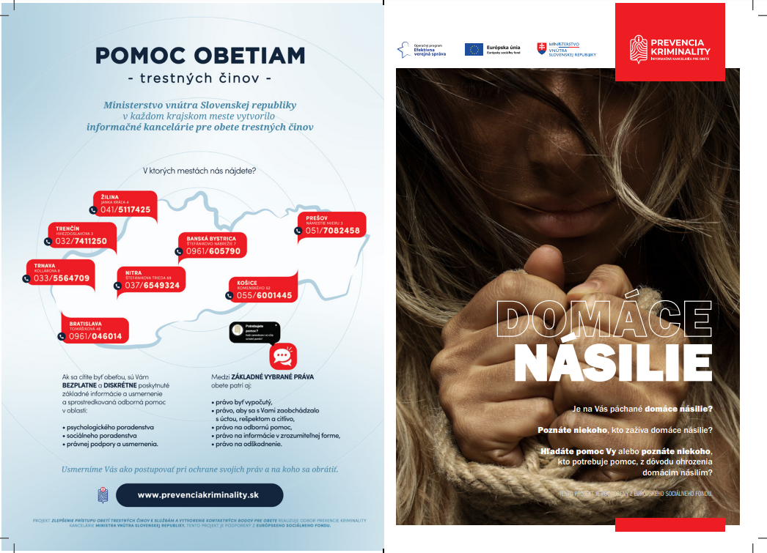

2.

* Tlač farebnej brožúry „Nenávistné prejavy“ o rozmere A5 (celkový počet strán 6, vrátane titulnej a poslednej strany, titulný obrázok nižšie),
* Predpokladaný počet výtlačkov 3 000 kusov (celkový počet sa môže ešte zmeniť),
* 150 g. papier natieraný lesklý.

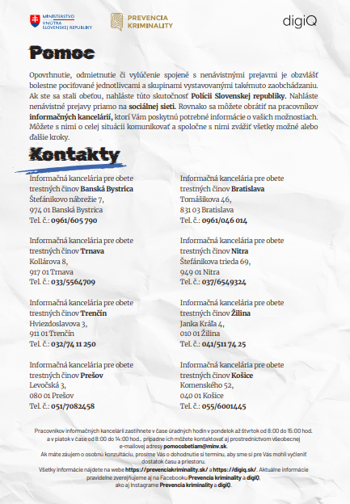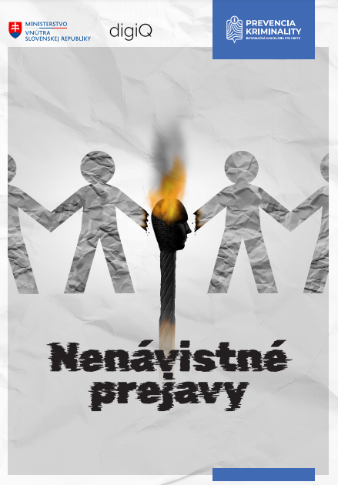

3.

* Tlač farebnej brožúry „Kyberšikanovanie“ o rozmere A5 (celkový počet strán 24, vrátane titulnej a poslednej strany, titulný obrázok nižšie),
* Predpokladaný počet výtlačkov 3 000 kusov (celkový počet sa môže ešte zmeniť),
* 150 g. papier natieraný lesklý.

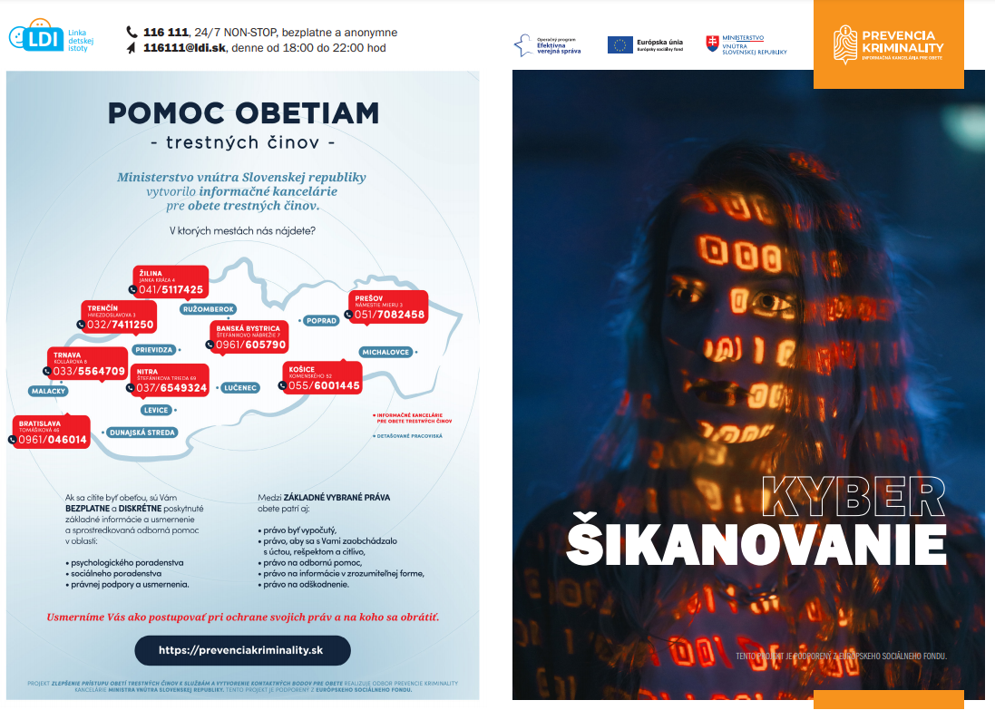

4.

* Tlač farebnej brožúry „Zodpovednosť za neoznámenie a neprekazenie trestného činu“ o rozmere A5 (celkový počet strán 30, vrátane titulnej a poslednej strany, titulný obrázok nižšie),
* Predpokladaný počet výtlačkov 3 000 kusov (celkový počet sa môže ešte zmeniť),
* 150 g. papier natieraný lesklý.

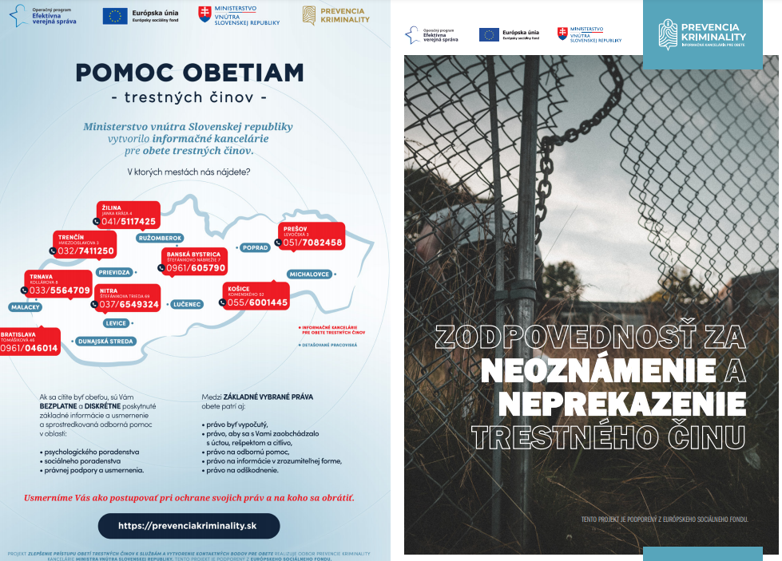

5.

* Tlač farebnej brožúry „Náhrada škody a odškodnenie obetí násilných trestných činov“ o rozmere A5 (celkový počet strán 16, vrátane titulnej a poslednej strany, titulný obrázok nižšie),
* Predpokladaný počet výtlačkov 3 000 kusov (celkový počet sa môže ešte zmeniť),
* 150 g. papier natieraný lesklý.

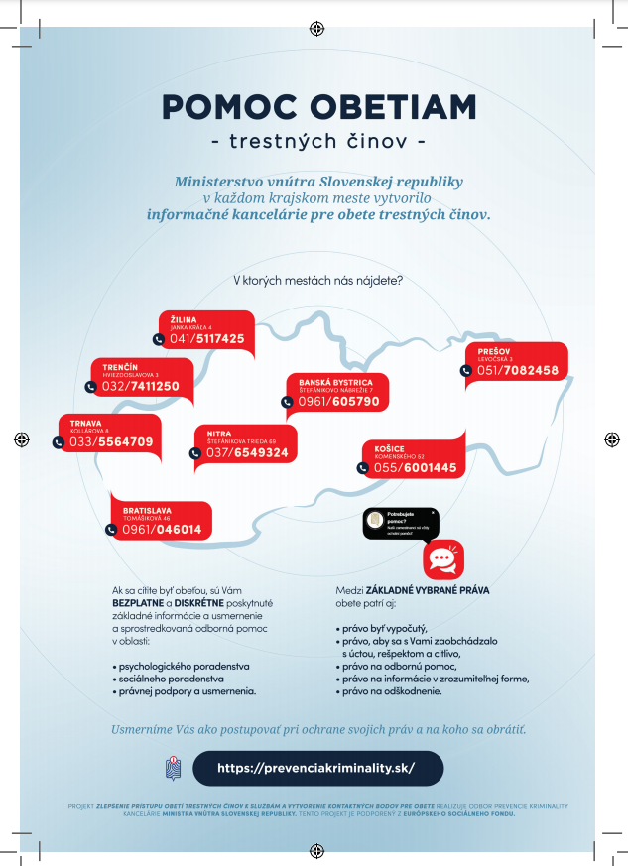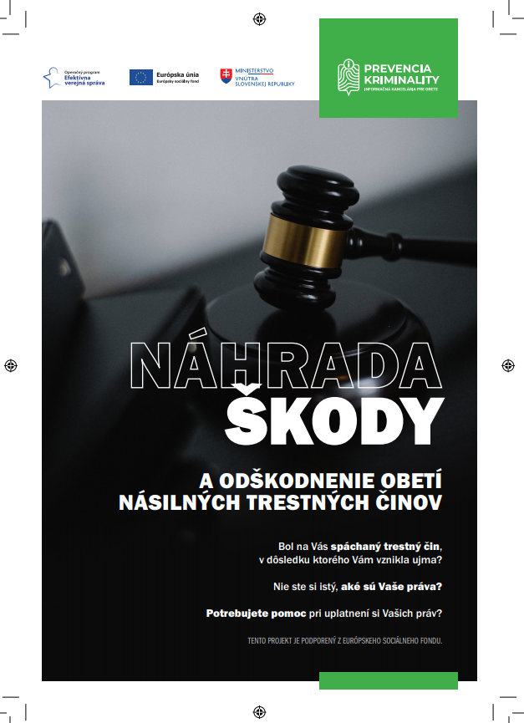

6.

* Tlač farebnej brožúry „Ako postupovať pri on-line predaji“ o rozmere A5 (celkový počet strán 4, vrátane titulnej a poslednej strany, titulný obrázok nižšie),
* Predpokladaný počet výtlačkov 3 000 kusov (celkový počet sa môže ešte zmeniť),
* 150 g. papier natieraný lesklý.

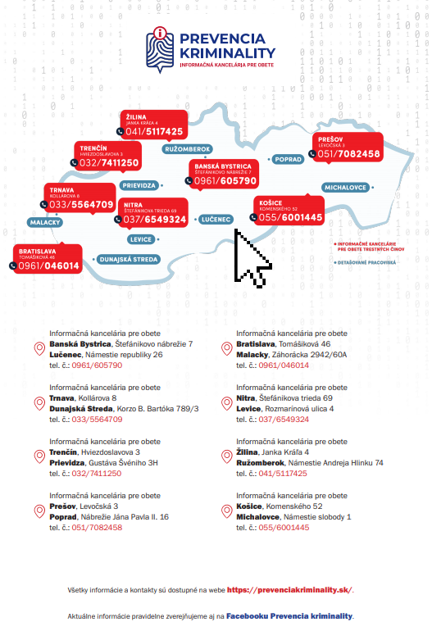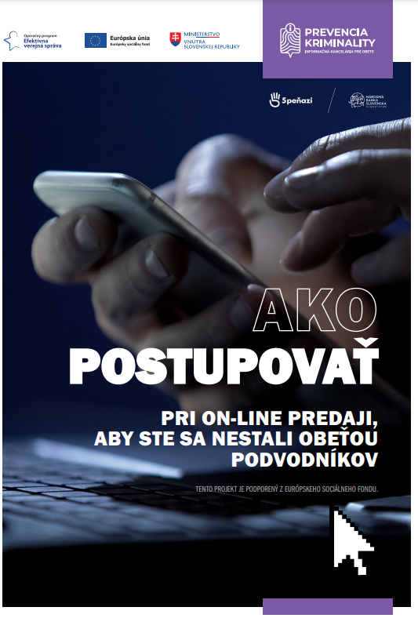

7.

* Tlač farebnej brožúry „Podvod a niektoré nové spôsoby podvodného konania“ o rozmere A5 (celkový počet strán 24, vrátane titulnej a poslednej strany, titulný obrázok nižšie),
* Predpokladaný počet výtlačkov 3 000 kusov (celkový počet sa môže ešte zmeniť),
* 150 g. papier natieraný lesklý.

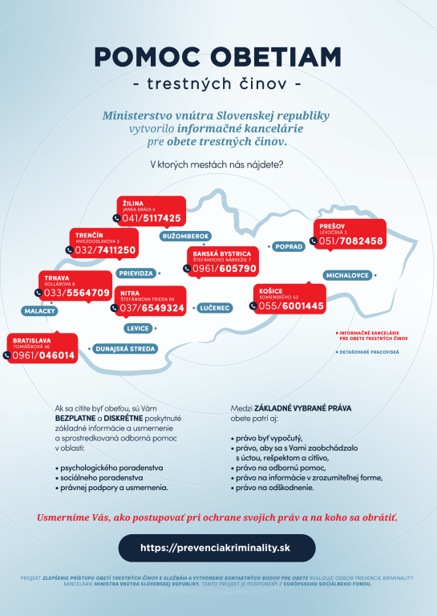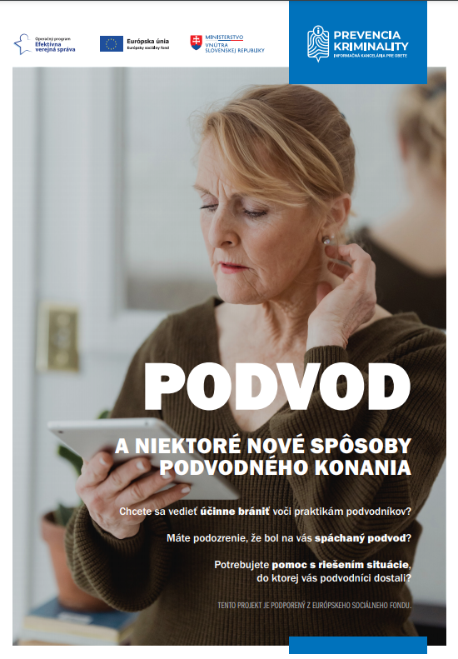

8.

* Tlač farebnej tretinkovej brožúry *„Pomoc obetiam trestných činov“* o rozmere A4 2x lom,
* Predpokladaný počet výtlačkov  6 000 kusov (celkový počet sa môže ešte zmeniť)
* 150g papier natieraný lesklý.

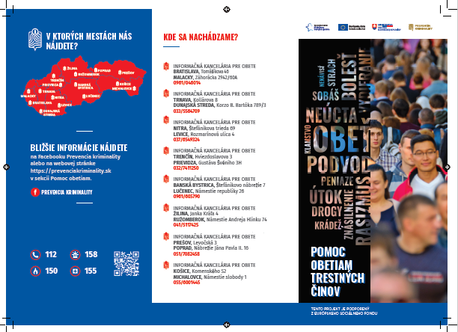

Cenovú ponuku prosím zasielajte bez DPH aj s DPH a to len prostredníctvom systému JOSEPHINE.

Predpokladaný termín dodania všetkých brožúr: najneskôr do 31.08.2023

Mgr. Kamila Džurňáková

Odbor prevencie kriminality | Kancelária ministra vnútra SR

https://infoweb.minv.sk/podpis/img/whole.12529471.pnglogo OPK podpis

Drieňová 22 | 826 86 Bratislava | Slovenská republika

tel.: 02/4859 2207,

[kamila.dzurnakova@minv.sk](mailto:kamila.dzurnakova@minv.sk) | [www.minv.sk](https://www.minv.sk/)